MobileTestingScenario_runLoopTest_Instance3_28-Mar-2016_07-25-48_AM_Create_Account.png

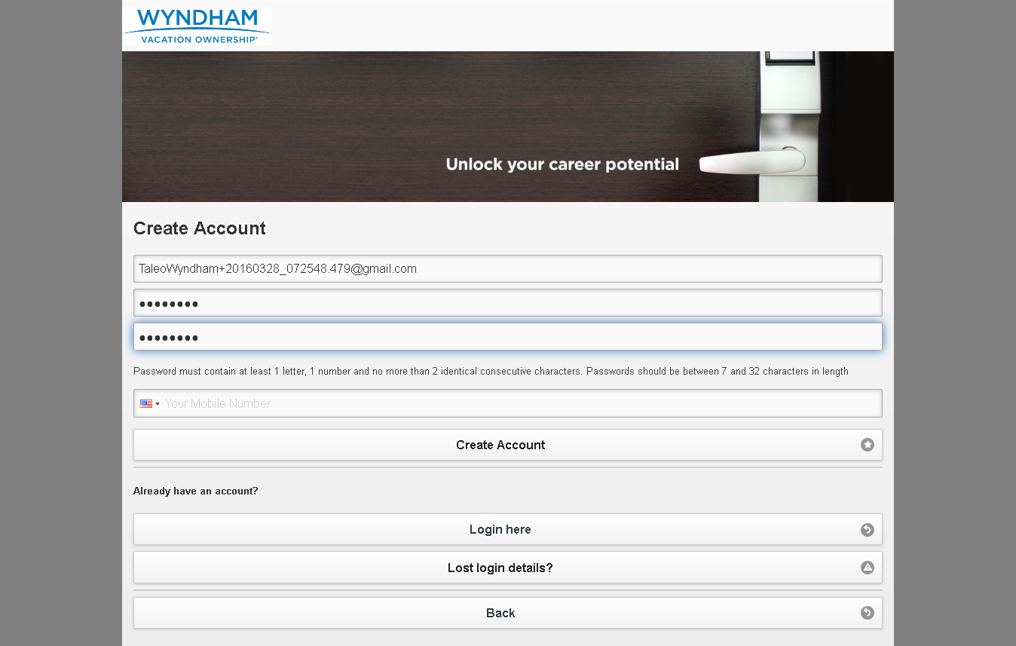

MobileTestingScenario_runLoopTest_Instance3_28-Mar-2016_07-26-04_AM_Continue.png

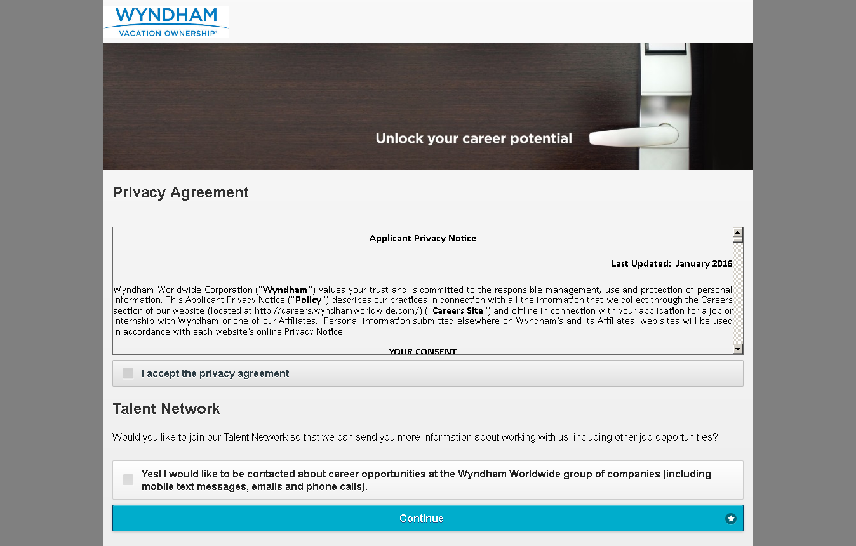

MobileTestingScenario_runLoopTest_Instance3_28-Mar-2016_07-26-04_AM_createProfile.png



MobileTestingScenario_runLoopTest_Instance3_28-Mar-2016_07-26-13_AM_privacyAgreement.png

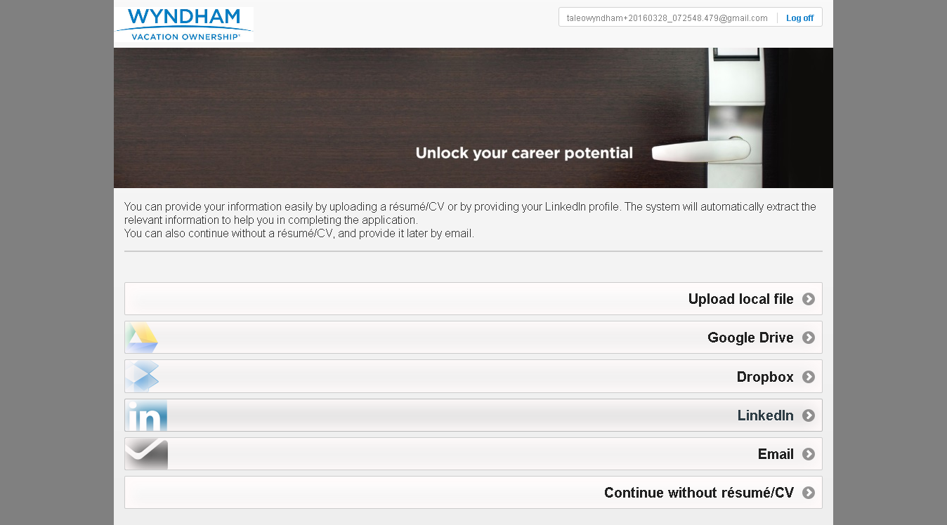

MobileTestingScenario_runLoopTest_Instance3_28-Mar-2016_07-26-14_AM_Resume_Option.png



MobileTestingScenario_runLoopTest_Instance3_28-Mar-2016_07-26-22_AM_Dropbox_Option.png

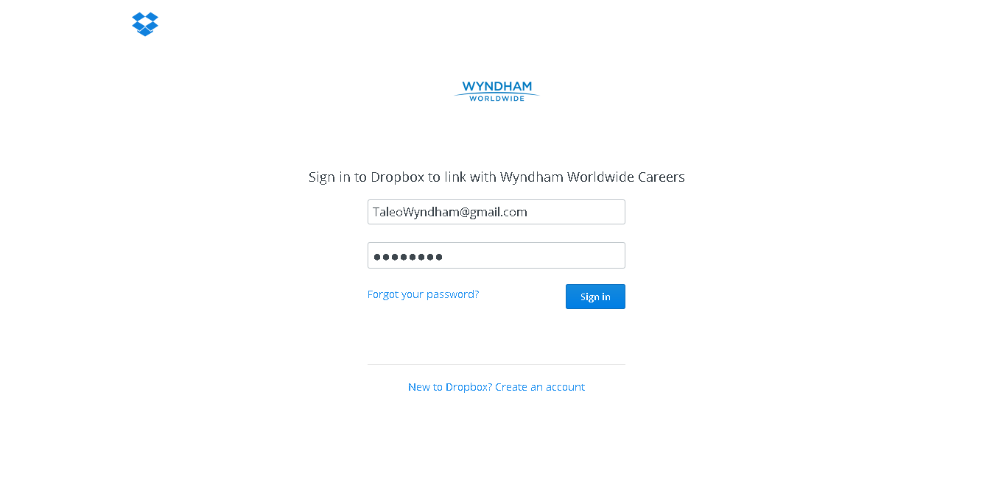

MobileTestingScenario_runLoopTest_Instance3_28-Mar-2016_07-26-35_AM_Dropbox_Option.png

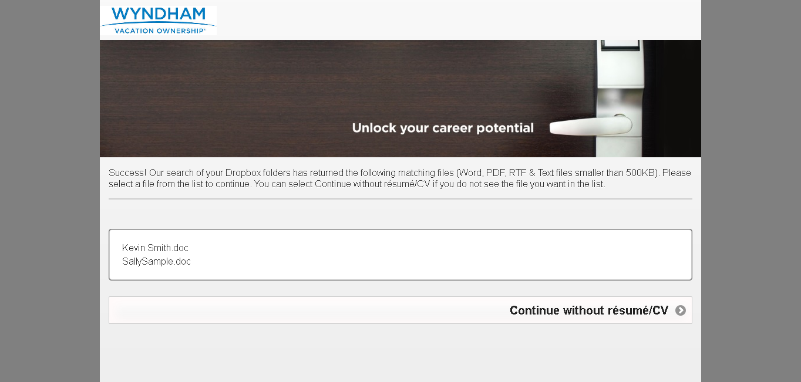

MobileTestingScenario_runLoopTest_Instance3_28-Mar-2016_07-26-43_AM_Dropbox_Option.png

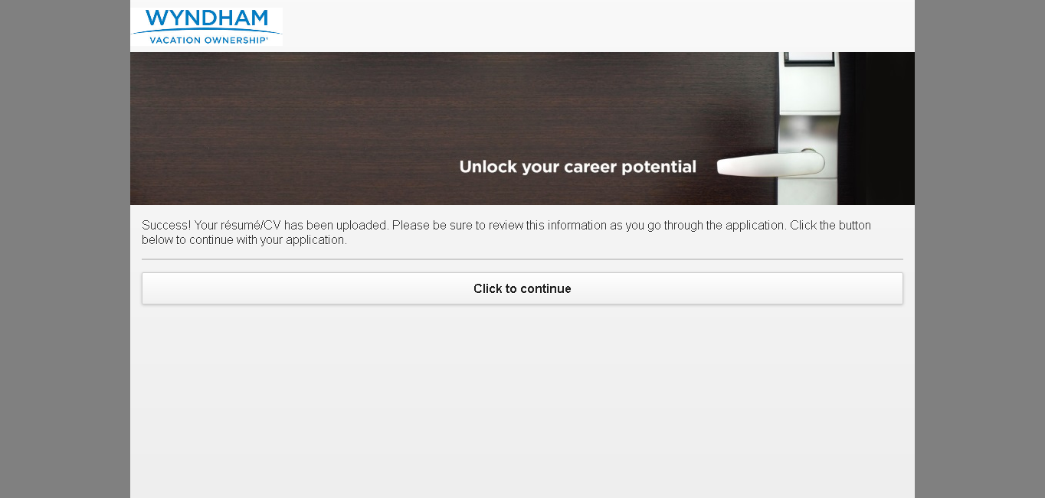

MobileTestingScenario_runLoopTest_Instance3_28-Mar-2016_07-27-26_AM_Tell_us_about_yourself.png

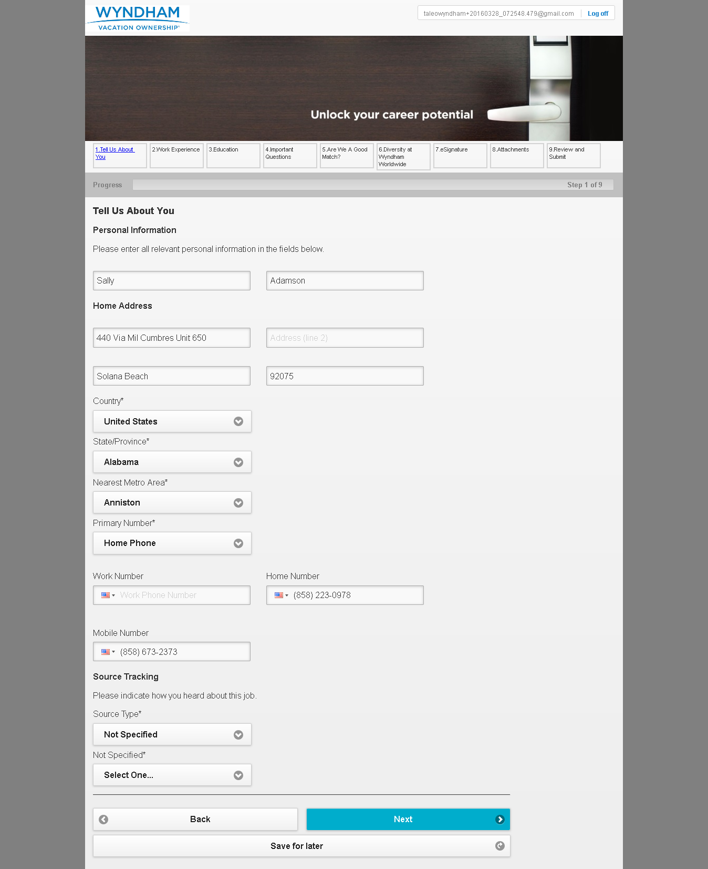

MobileTestingScenario_runLoopTest_Instance3_28-Mar-2016_07-27-37_AM_Tell_us_about_yourself.png

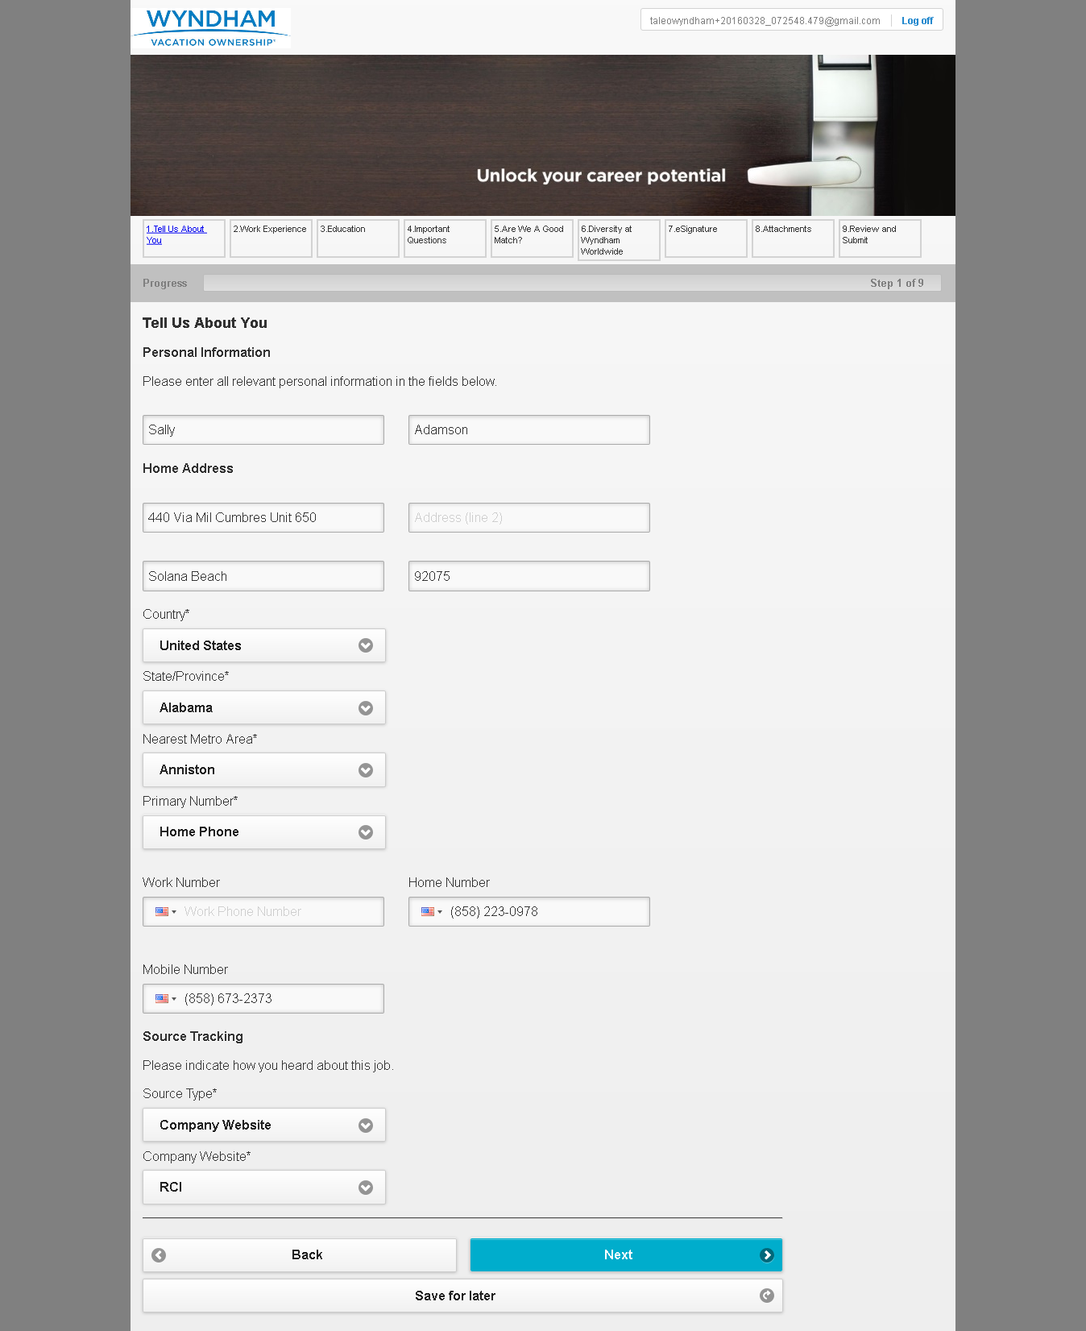

MobileTestingScenario_runLoopTest_Instance3_28-Mar-2016_07-27-48_AM_Work_Experience.png

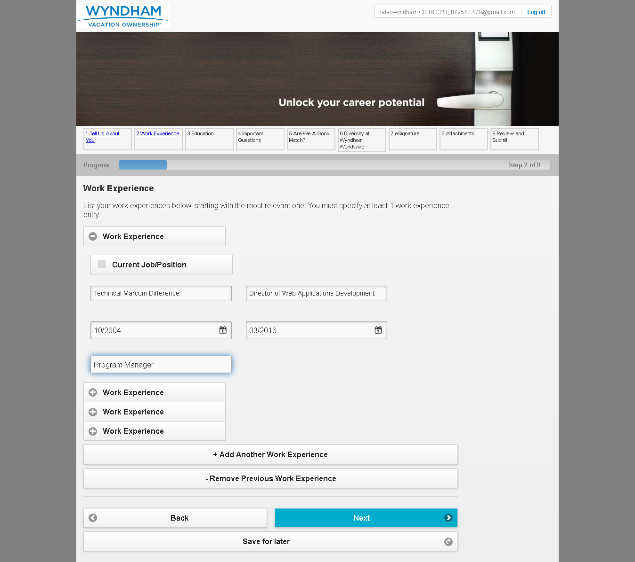

MobileTestingScenario_runLoopTest_Instance3_28-Mar-2016_07-28-05_AM_Education.png

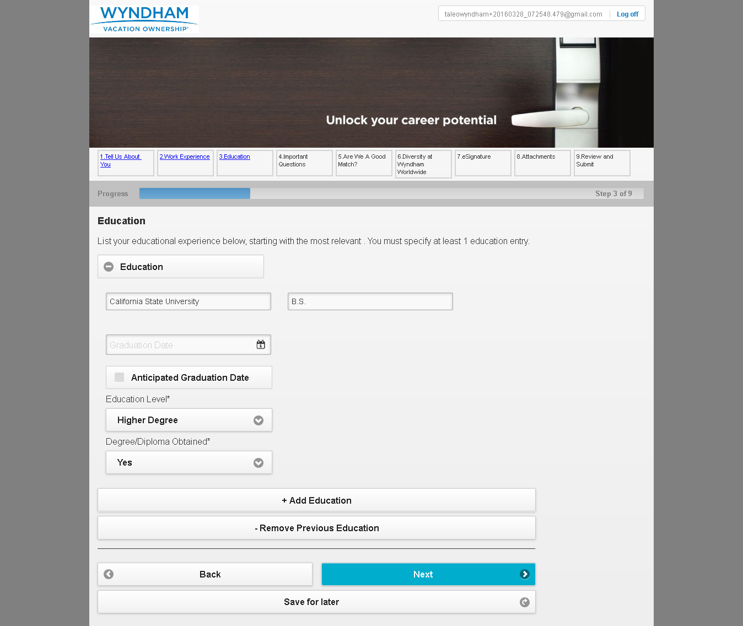

MobileTestingScenario_runLoopTest_Instance3_28-Mar-2016_07-28-35_AM_Diversity.png

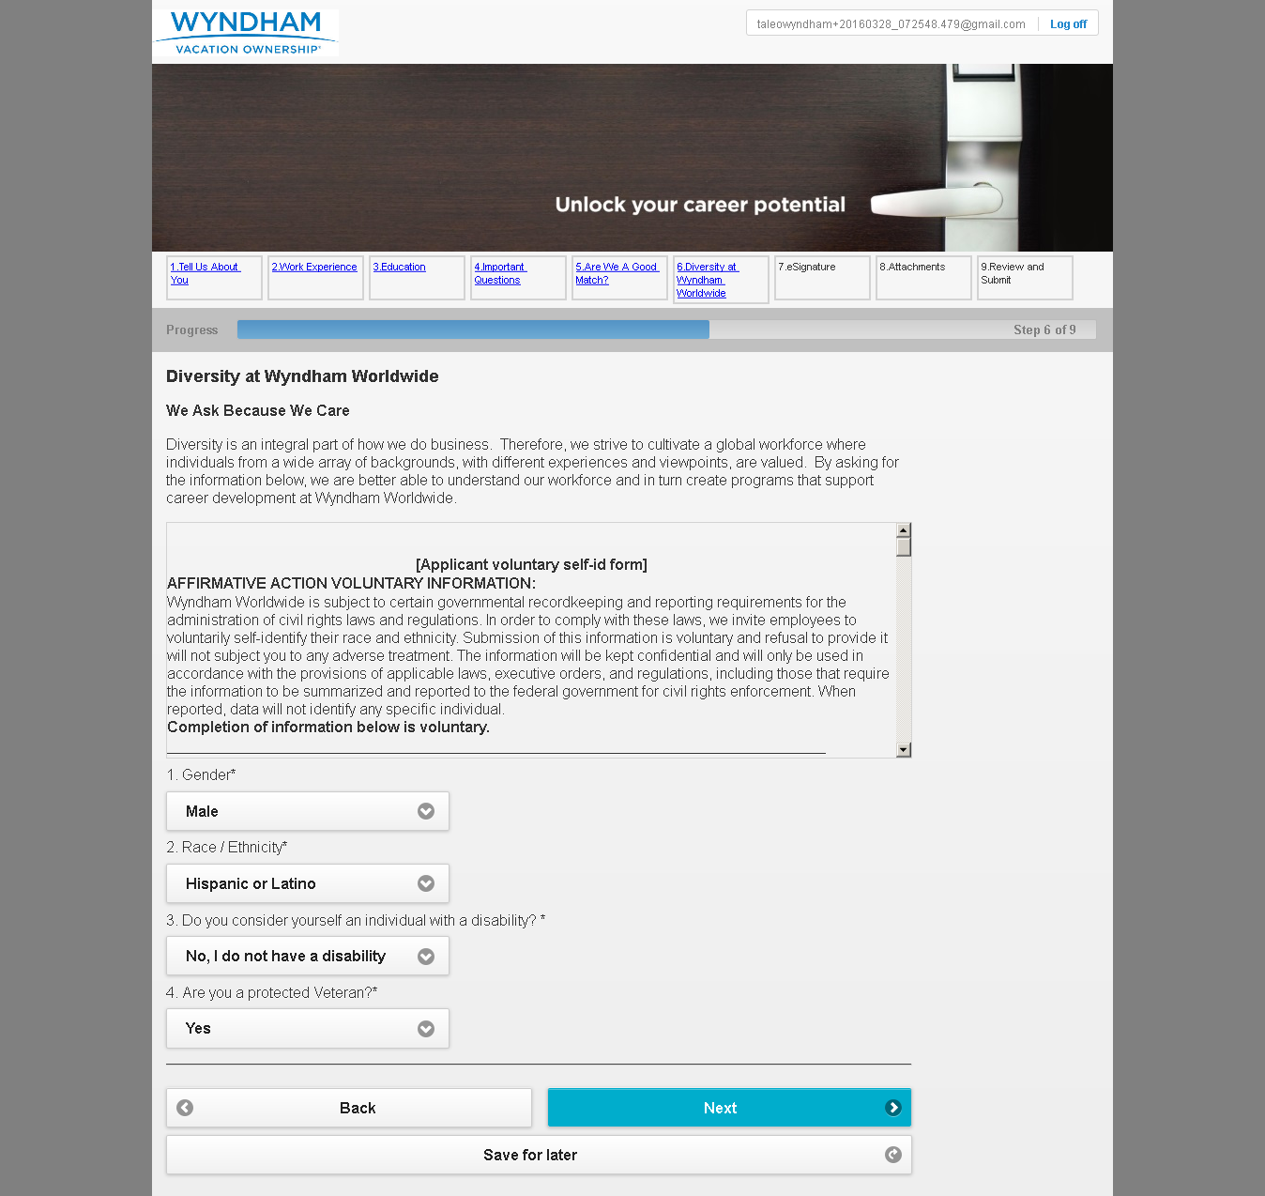

MobileTestingScenario_runLoopTest_Instance3_28-Mar-2016_07-28-44_AM_eSignature.png

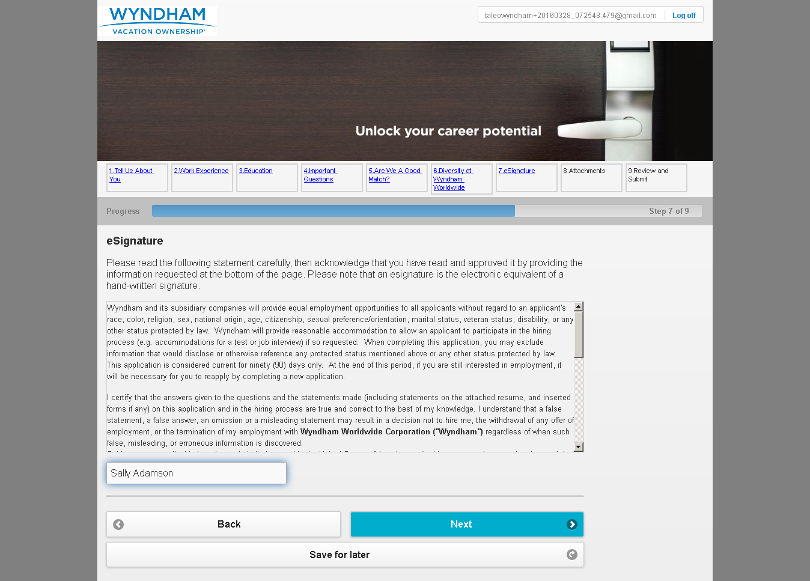

MobileTestingScenario_runLoopTest_Instance3_28-Mar-2016_07-28-49_AM_Attachment.png

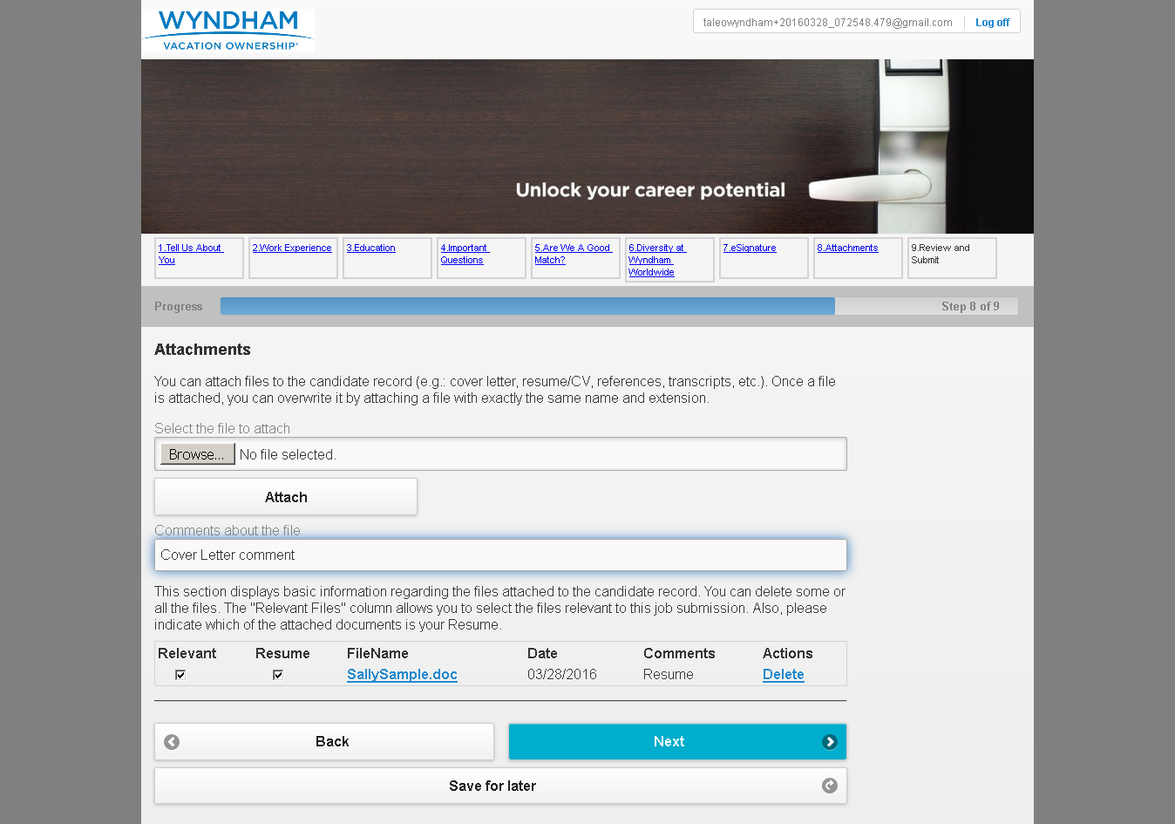

MobileTestingScenario_runLoopTest_Instance3_28-Mar-2016_07-29-00_AM_Review_and_Submit.png

